Жила-была девочка Вероника. И любила она ездить в гости на летние каникулы к бабушке с дедушкой в деревню. Любила бегать босиком по огороду, лакомиться ягодами и красными наливными яблочками. Но как то раз Вероника с родителями приехала навестить бабушку с дедушкой зимой. Проснулась она по утру, глядь в окно, а там такая красота…. Сад весь белым снегом покрыт, деревья будто в шубах стоят, а на ветках красные яблочки висят. Девочка закричала от удивления: « Что за чудо!!!». Надела что под руку попалось и выбежала в сад, за своими любимыми «яблоками». И тут все яблоки разлетелись в разные стороны, оказавшись птицами. Смеётся дед, смеётся баба и говорят; «Это же снегири прилетели на зиму, они каждый год зимуют у нас, песенки поют». С тех пор, Вероника приезжала к бабушке с дедушкой зимой намного чаще, что бы не упустить возможности полюбоваться этим замечательными птицами. Ведь они так похожи на летние яблочки!

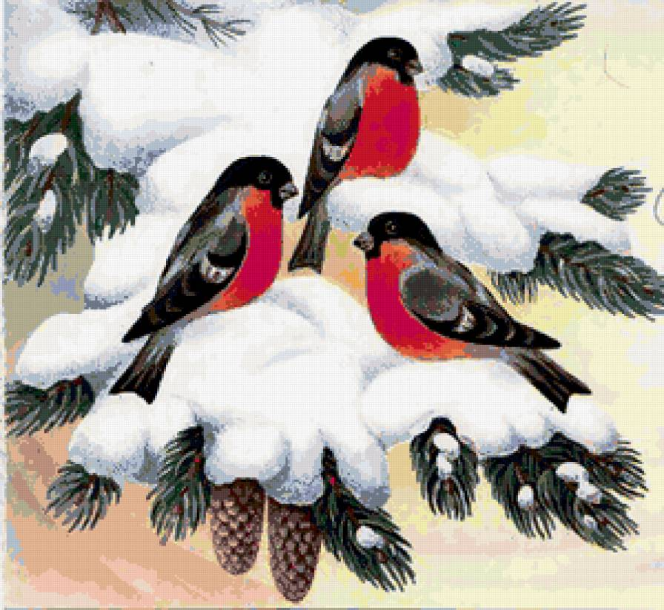
«Снегири»
Подготовительная к школе группа №1 СП «Детский сад №69» ГБОУ СОШ № 69

